20.04.2018

Tema Programare evolutiva si algoritmi genetici

Richter Cristina – an II ID

Problema 14.

Fie $f:\left[-1,1\right]×\left[0,0.2\right]×\left[-2,1\right]→R$, $f\left(x_{1},x_{2},x_{3}\right)=1+sin\left({2x}_{1}-x_{3}\right)+x_{2}$ funcţia obiectiv a unei probleme de maxim. Un genotip este un vector

* 1. Scrieţi o funcţie MATLAB pentru generarea aleatoare a unei populaţii, *pop*, cu dimensiunea *dim* ; indivizii populaţiei sunt însoţiţi de funcţia merit (sunt vectori cu 4 componente)
  2. Pentru o probabilitate de recombinare dată, *pc*, scrieţi o funcţie de recombinare utilizând operatorul de recombinare aritmetică totală care, pe baza populaţiei *pop* obţine o nouă populaţie, *popc*. Populaţia rezultată are tot *dim* indivizi (este utilizată şi recombinarea asexuată şi calitatea fiecărui individ este memorată la sfârşitul fiecărei reprezentări cromozomiale) .

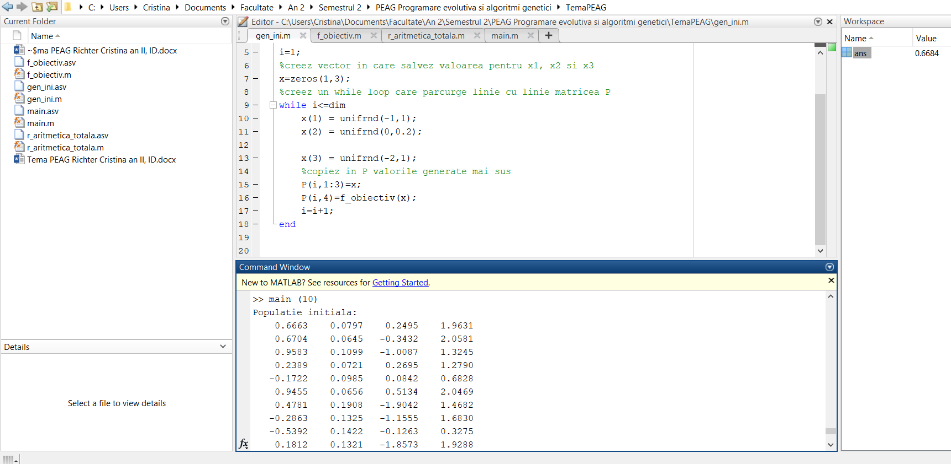

## 14.a)

Pentru subpunctul a avem nevoie de 2 functii , eu le voi numi gen_ini si f_obiectiv.

Pas 1) creez funcţia „gen_ini” care are ca input (de la tastatura) dim si ca output o matrice P.

* Initializez matricea P cu zero, folosindu-ma de functia zeros (care are nr de linii: dim, sin r de coloane 4)
* Ma folosesc de un indice i pe care il initializez cu 1 la crearea unui loop while, din care ies cand i devine mai mare decat dim.

function [P] = gen_ini(dim)

P=zeros(dim,4);

i=1;

%creez vector in care voi salva valoarea lui x1, x2 si x3

x=zeros(1,3);

%creez un while loop care parcurge linie cu linie matricea P

while i<=dim

x(1) = unifrnd(-1,1);

x(2) = unifrnd(0,0.2);

x(3) = unifrnd(-2,1);

%copiez in P valorile generate mai sus

P(i,1:3)=x;

P(i,4)=f_obiectiv(x);

i=i+1;

end

%unifrnd genereaza numere aleatoare cuprinse intre valorile indicate intre paranteze, in cazul nostru pt x(1) vom avea valori intre -1 si 1. La fel si pentru x(2) si x(3).

Pentru a 4-a coloana, ne folosim de o alta functie numita „f_obiectiv”. In functia obiectiv avem o valoare generata pe baza lui $f\left(x_{1},x_{2},x_{3}\right)=1+sin\left({2x}_{1}-x_{3}\right)+x_{2}$

Pas 2) Mai jos functia obiectiv creata:

%creez functia fitness pentru f(x1,x2,x3 )=1+sin(2*x1-x3 )+x2

function [val] = f_obiectiv(x)

val=1+sin(2*(x(1))-x(3))+x(2);

end

## 14.b)

Pentru subpunctul b) %problema 14 sub b - recombinarea aritmetica totala

%iau 2 valori x1 si y1 (acestia vor fi parintii)

%x2(i)=alfa*x1(i)+(1-alfa)*y1(i);

%y2(i)=alfa*y1(i)+(1-alfa)*x1(i);

Aici creez o functie numita **r_aritmetica_totala** care are ca

* **valori de input:**
  + Parintii x1 si y1
  + Pc - probabilitatea
  + alfa – care este ponderea
* **valori de output:**
  + progeniturile X2 si Y2

function [x2,y2] = r_aritmetica_totala(x1,y1,pc,alfa)

x2=x1;

y2=y1;

d=length(x1);

for i=1:d

%generam o valoare aleatoare intre 0 si 1

r=unifrnd(0,1);

disp('Valoarea selectata intre 0 si 1: ');

disp(r);%afisare a valorii create

if r<pc

%progeniturile x2 si y2 sunt obtinute astfel:

x2(i) = alfa*x1(i)+ (1-alfa)* y1(i);

y2(i) = alfa*y1(i) + (1-alfa)* x1(i);

end %pt if

end %pt for

end %pt functie

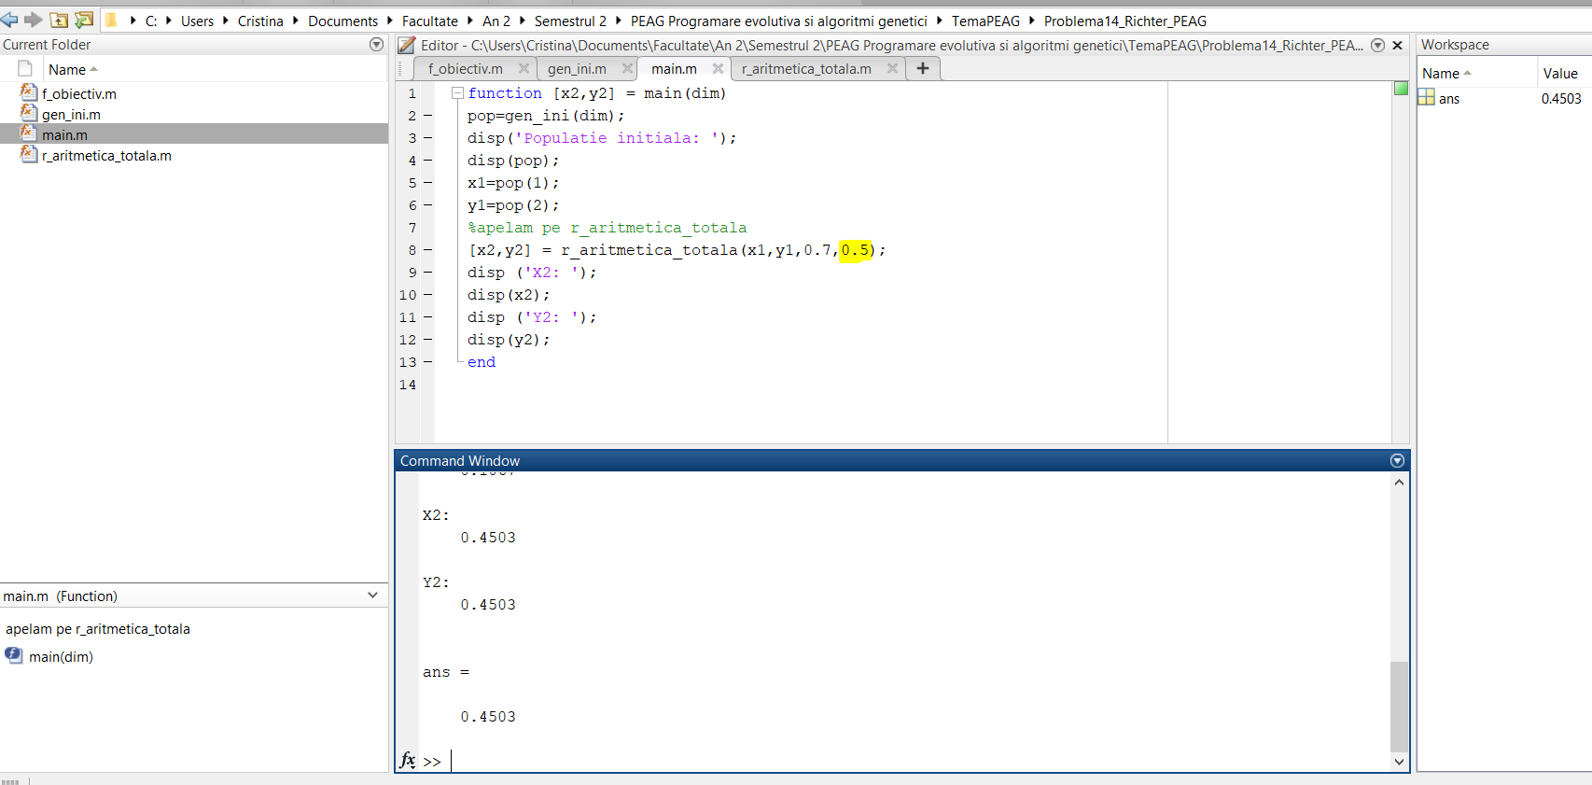

Pentru ca am ponderea este 0.5 valorile progeniturilor sunt egale. Am aceasta valoare si pentru a verifica corectitudinea calculelor.

## 1.a)

1. Fie $f:\left[-1,1\right]×\left[0,0.2\right]×\left[-2,1\right]→R$, $f\left(x_{1},x_{2},x_{3}\right)=1+sin\left({2x}_{1}-x_{3}\right)+x_{2}$ funcţia obiectiv a unei probleme de maxim. Un genotip este un vector $x={\left(x_{1},x_{2},x_{3}\right)}^{T}, x∈\left[-1,1\right]×\left[0,0.2\right]×\left[-2,1\right]$

Scrieţi o funcţie MATLAB pentru generarea aleatoare a unei populaţii, *pop*, cu dimensiunea *dim*;

Pas1) am creat functia gen_ini

**function** **[**pop**]** **=** gen_ini**(**dim**)**

%Problema 1

%a.Scrieti o functie MATLAB pentru generarea aleatoare a unei populatii, pop, cu dimensiunea dim;

pop**=**zeros**(**dim**,**4**);**

i**=**1**;**

x**=**zeros**(**1**,**3**);**

**while** i**<=**dim

%f:[-1,1]×[0,0.2]×[-2,1]

x**(**1**)** **=** unifrnd **(-**1**,** 1**);**

x**(**2**)** **=** unifrnd **(**0**,** 0.2**);**

x**(**3**)** **=** unifrnd **(-**2**,** 1**);**

pop**(**i**,**1**:**3**)** **=** x**;**

pop**(**i**,**4**)=** f_obiectiv**(**x**);**

i**=**i**+**1**;**

disp**(**x**);**

**end**

Pas2) am creat functia fitness pe care am denumit-o f_obiectiv

**function** **[**val**]** **=** f_obiectiv**(**x**)**

val**=**1**+**sin**(**2**\***x**(**1**)-**x**(**3**))+**x**(**2**);**

**end**

Pe coloanele 1-3 vor fi adaugate valori generate in maniera aleatoare, cu valori cuprinse intre valorile indicate intre parantezele functiei unifrnd.

Iar pe coloana 4 vor aparea valori calculate pe baza f_obiectiv.

